^{Atlas de nos mers}
Panorama de notre milieu marin et littoral
^{TITRE : La mer du Nord}

Géographie physique (situation géographique)
Type  ^{(golfe,mer…)} | ^{mer}
Localisation  (par exemple Mer Egée, Mer Méditerranée) | ^{Mer du Nord}  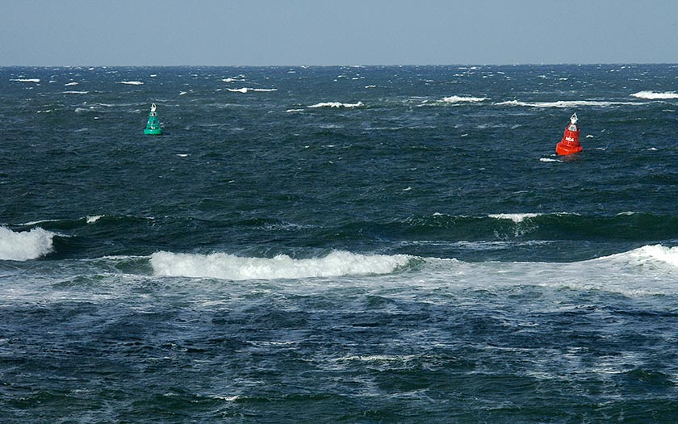
Coordonnées  (par exemple 37° 48′ nord, 23° 27′) | ^{56° nord, 4° est}
Profondeur de la mer | ^{700 m}
Superficie | ^{au nord-ouest de l'Europe}
Frontières | ^{le Royaume-Uni à l'ouest}  les îles Shetland et Orcades au nord-ouest  ^{la Norvège au nord-est}  ^{le Danemark à l'est}  ^{l'Allemagne au sud-est}  les Pays-Bas, la Belgique et la France au sud
Littoral  Fleuves, lacs, rivières, marais, dunes, monts (seulement les plus importants) près de la mer…. | Les marais, les mares, dunes, les montagnes norvégiennes, des fjords, les falaises
Climat, températures, vents | La mer du Nord tempère un peu notre climat ; les étés sont moins chauds et les hivers moins froids. C'est parce que l'eau met beaucoup de temps à se réchauffer et plus tard à se refroidir. Il s'agit d'un climat dit maritime.
Biodiversité  (les espèces marines principales) | plus de 2 100 espèces de plantes et d'animaux dans un paysage sous-marin de bancs de sable et de lits de gravier : les poissons, les baleines, dauphins et phoques, les oiseaux de mer et du littoral, des algues marines, des crustacés, des étoiles de mer et animaux apparentés, des méduses, des anémones

^{Géographie humaine}
Pays côtiers | Royaume-Uni, Norvège, Danemark, Allemagne, Pays-Bas, Belgique, France
Population (démographie) | ^{2 576 770 habitants}
Îles, ports, caps, plages … | Drapeau de la Norvège Norvège : Bergen et Stavanger.  Drapeau du Danemark Danemark : Esbjerg.  Drapeau de l'Allemagne Allemagne : Hambourg, Bremerhaven, Wilhelmshaven et Emden.  Drapeau des Pays-Bas Pays-Bas : Lauwersoog, Delfzijl, Eemshaven, Le Helder, Amsterdam, Schéveningue, Hoek van Holland, Rotterdam et Flessingue.  Drapeau de la Belgique Belgique : Anvers, Bruges-Zeebruges, Ostende et Nieuport.  Drapeau de la France France : Dunkerque.  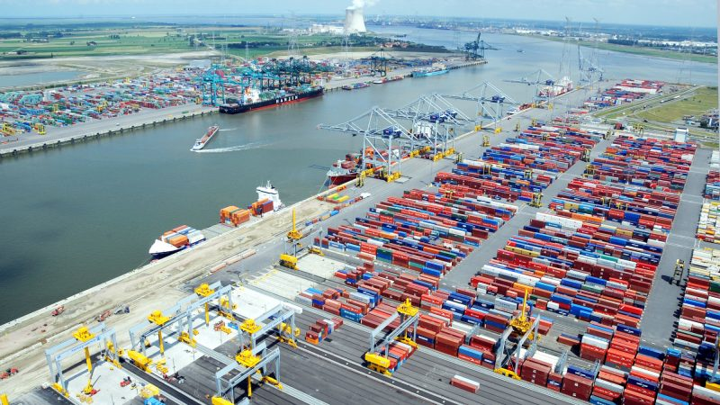  Drapeau : Royaume-Uni Royaume-Uni :  Drapeau de l'Angleterre Angleterre :  - Londres, Harwich, Felixstowe, Kingston-upon-Hull,  Middlesbrough et Tyneside ; Drapeau de l'Écosse Écosse : Édimbourg et Aberdeen.
Capitales | Oslo Kopenhagen Berlin Amsterdam Bruxelles Paris Londres  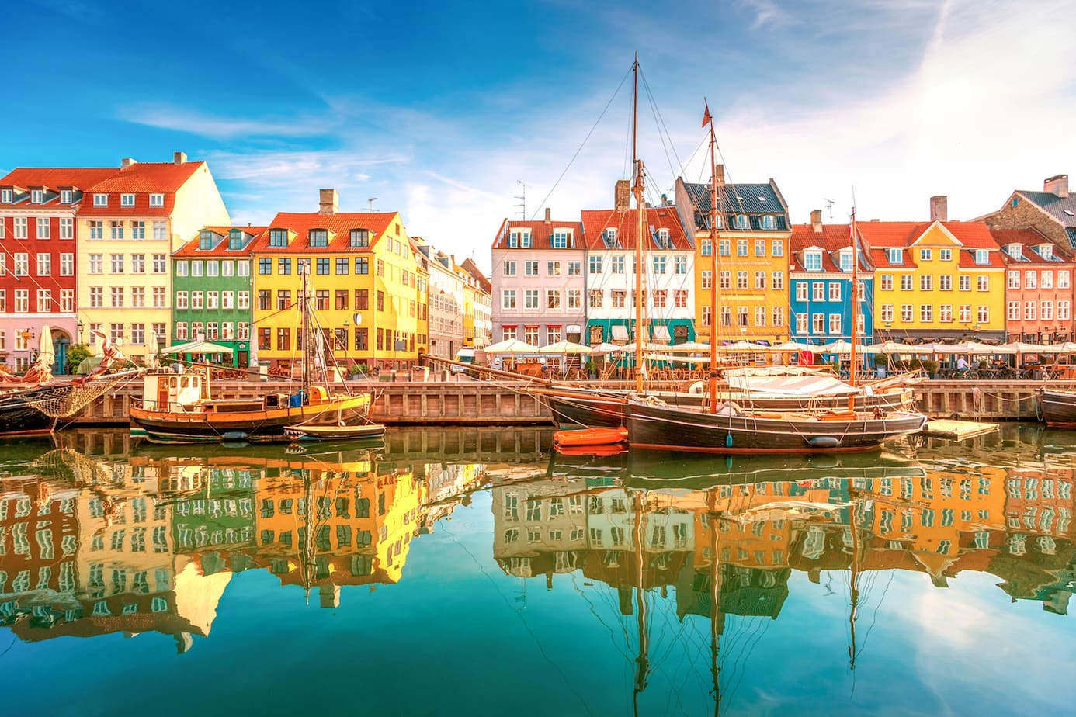
Langue(s) officielle(s) et parlée(s) | du germanique du Nord avec le suédois (9 millions), le danois (5,2 millions), le norvégien avec ses deux variétés (bokmål: 5 millions; nynorsk: 726 000), ainsi que l'islandais (250 000) et le féroïen (50 000)
Religion(s) officielle(s) | ^{Catholicisme Islam}
Origin du nom et mythologie | On pense que la mer du Nord tire son nom des Frisons qui habitaient la côte néerlandaise. Pour ces résidents côtiers, la mer du Nord était l'équivalent du Zuiderzee - du sud, au moins vu de la Frise et des parties de la côte de la mer du Nord situées à proximité.
Principaux événements historiques  (exemple : la bataille de Salamine vers 480 av. J.C.) | Dans la mer du Nord, il y a deux décharges de munitions pour les munitions de guerre et les munitions en vrac sont stockées. La mer du Nord contient des milliers d'épaves, mais aussi des épaves d'avions. Les épaves comprennent des bateaux préhistoriques à tronc d'arbre, des navires vikings, des navires COV, des navires à vapeur, des sous-marins, des bateaux d'avant-poste, des bateaux de pêche et des cargos. Ils donnent un aperçu de l'histoire maritime de la mer du Nord et sont considérés comme du patrimoine archéologique. Les épaves sont situées sur les cartes des épaves.
Produits locaux | ^{Pétrole et gaz , poissons}
Sites touristiques et autres, monuments (les plus remarquables) | Doggerbank Tricoter quatorze bassin Baie allemande Front frison Banque Cleaver Southern Bight
Personnalités | La salinité de l'eau de mer dépend de l'emplacement et de la période de l'année et se situe entre 15-25 pour mille près de l'embouchure des fleuves, à 32-35 pour mille dans le nord de la mer du Nord. La température moyenne se situe entre 1 ° C en hiver et 18 ° C en été. La température varie considérablement selon la profondeur de l'eau et le courant de l'océan Atlantique. Dans le nord plus profond de la mer du Nord, dans une zone au sud et à l'est des îles Shetland, la température de l'eau due à l'arrivée d'eau de l'Atlantique est presque constante autour de 10 ° C toute l'année. Les plus fortes fluctuations de température se produisent sur la côte très peu profonde de la mer des Wadden et la formation de glace peut également se produire pendant les hivers très froids.
Activités de loisir principales des habitants  (promenades, baignade, navigation, pêche, visite du patrimoine…) | ^{nager,}  ^{plonger}  ^{livraison}

^{Économie}
Monnaie courante | ^{EURO}
Professions principales de la population | 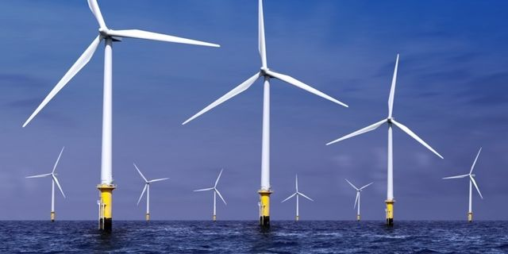  ils travaillent dans le secteur pétrolier, les éoliennes et l'extraction d'autres matières premières.
Commerce | ^{Grand ports de la mer du Nord}
Industrie | l'industrie pétrolière (plates-formes offshore)
Énergie | Les énergies renouvelables. De grands projets éoliens ont débuté plus au nord et au nord-ouest dès les années 1990 où les vents dominants sont forts et réguliers ; Angleterre et Danemark notamment ont utilisé les zones marines côtières pour produire de l'énergie. L'énergie marémotrice.
Transports | ^{Transport international}  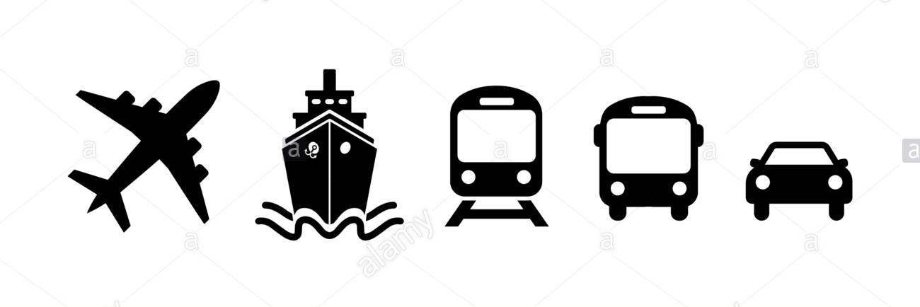
Pêche | Pendant des siècles, la mer du Nord a nourri les peuples vivant sur ses littoraux (et bien au-delà via le commerce du poisson). Ces dernières décennies, ses ressources naturelles halieutiques ont été soumises à des pressions nouvelles, d'origine nettement anthropique. On observe des modifications importantes du réseau trophique et de certaines populations halieutiques ainsi que de la diversité des populations. Pour partie, mais derrière la surpêche, le dérèglement climatique pourrait être en cause. Ceci est connu depuis quelques décennies pour les poissons, mais depuis on commence à mieux suivre les communautés d'invertébrés benthiques, et à dresser des constats similaires.
Agriculture

Tourisme | n fait, la mer du Nord est également essentielle pour l'industrie touristique hollandaise. Elle vante des plages infinies, vastes étendues couvertes de dunes et des conditions idéales pour de nombreux types de sports nautiques. La mer du Nord est donc aussi une destination de vacances idéale.  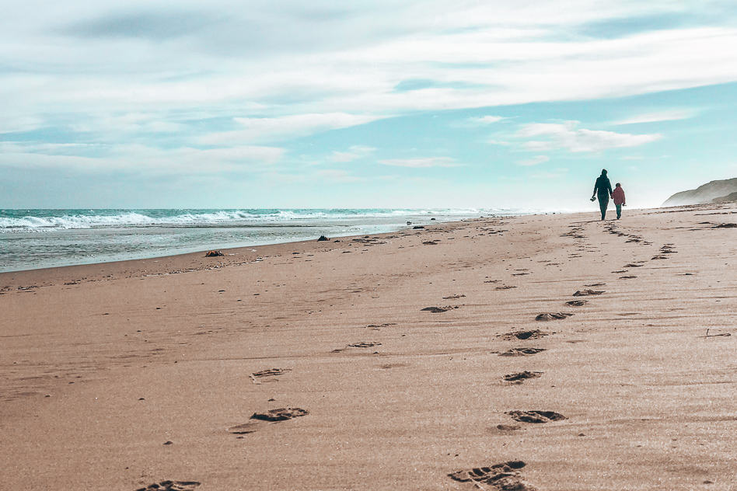
Environnement | ^{environnement marin}

